„Wir kommen mit den Neuheiten zum Kunden!“
Roadshow „Hettich on tour“ läuft 2022 weiter durch Europa

Eine gute Idee kann viel ins Rollen bringen: Am Anfang stand ein neues Roadshow-Konzept als Service für Verarbeiter und Fachhändler von Hettich in der D-A-CH-Region. Mittlerweile ist das Projekt „Hettich on tour“ über den gesamten Kontinent hinweg zu einem Selbstläufer geworden.
Allein von Mai 2020 bis Dezember 2021 haben die Hettich-Teams rund 250.000 Fahrkilometer durch fast 20 europäische Länder zurückgelegt. Ab dem Frühjahr 2022 werden die „Hettich on tour“-Fahrzeuge nach kurzer Winterpause wieder auf den europäischen Straßen zu sehen sein – auf dem Weg zu ihren nächsten Kunden.

Von Estland bis Portugal hat Hettich mit seiner Roadshow trotz Pandemie und abgesagter Messen bisher rund 10.000 Hettich-Partner persönlich besucht: Verarbeiter, Fachhändler und Möbelindustriekunden bekamen dank „Hettich on tour“ Gelegenheit, die Top-Neuheiten von Hettich Neuheiten direkt vor der eigenen Haustür live zu erleben und persönlich zu testen – in Zeiten von Corona natürlich unter Einhaltung der nötigen Distanzregeln und Hygienemaßnahmen. Dieser besondere Service kam überall sehr gut an.
Schulung fürs komplette Kundenteam vor Ort
Als Hettich im Sommer 2019 eine Roadshow speziell für Verarbeiter und Fachhandel plante, konnte niemand ahnen, was sich aus diesem kleinen Projekt in kurzer Zeit entwickeln würde. Im Frühjahr 2020 wollte man mit „Hettich in tour“ direkt nach der „Holz-Handwerk“ auch diejenigen Kunden erreichen, die sonst nicht extra zur Fachmesse nach Nürnberg fahren. Ihnen sollten die aktuellen Hettich-Produktneuheiten direkt vor der eigenen Haustür präsentiert werden: Die Schubkastenführung Actro 5 D, die Schubkastenplattform AvanTech YOU und das Schiebetürsystem TopLine XL.

Hettich-Projektleiter Dirk Beinke erklärt das besondere Konzept von „Hettich on tour“: „Unsere Botschaft an die Kunden lautet: Wir machen es Euch leicht! Hettich kommt mit den Neuheiten direkt zu Euch. Ihr könnt in kurzer Zeit Euer komplettes Team bis zum Azubi schulen, und das ganz ohne Reisekosten.“ Anders als bei bisherigen Roadshows hat Hettich auf große Showtrucks verzichtet. „Wir setzen bewusst auf normale Transportfahrzeuge, die wir selbst für unsere Zwecke umgebaut haben“, so Dirk Beinke. „Das macht uns deutlich flexibler: Geringe Stellfläche, ein autarkes System durch eine Photovoltaik-Anlage auf dem Fahrzeugdach, und dazu unsere eigenen Außendienst-Mitarbeiter als Fahrer.“

Trotz Corona Kundennähe zeigen
Als im Frühjahr 2020 die „Holz-Handwerk“ wegen Corona ausfiel, erwies sich dieses Roadshow-Konzept für Hettich als Glücksfall: Unter der Überschrift „Kundennähe trotz Abstand“ gingen ab Mai 2020 zunächst zwei umgebaute Hettich-Fahrzeuge mit den neuen Produkthighlights quer durch Europa auf Tour, zunächst in Deutschland, Belgien und den Niederlanden sowie durch Österreich, die Schweiz und Südtirol. Die Kunden zeigten sich überall begeistert: Allein bis zum Jahresende 2020 konnte Hettich so bei 2.000 seiner Kunden vorfahren und mehr als 3.000 Besucher an den mobilen Show-Transportern begrüßen.

Die Nachfrage nach „Hettich on tour“ hatte inzwischen weitere Zielländer erfasst, denn die regionalen Mitarbeiter an den europäischen Hettich-Standorten oder Vertriebsbüros hatten schnell Gefallen an der Aktion gefunden. Plötzlich wollten alle dabei sein, und auch die Kunden fragten an, wann Hettich denn bei ihnen vorbeikommen könnte. So baute man kurzerhand zwei weitere Transporter aus, um ab Sommer 2020 mit Schwerpunkt Frankreich und Spanien sowie ab Sommer 2021 auch in Osteuropa auf Reisen zu gehen.

Engagierte Kollegen von Nord bis Süd
Die dicht getakteten Tour-Termine quer durch Europa wurden schnell zum organisatorischen und bürokratischen Großprojekt. Dirk Beinke erinnert sich: „Die Überführung der Fahrzeuge von einem Land zum nächsten war teilweise wegen der Formalitäten sehr aufwändig, aber alle Kollegen haben perfekt zusammengearbeitet: Am Freitagabend hatte unser lettisches Team seine Tour beendet, über das Wochenende ging‘s runter bis nach Tschechien, und nach der Übergabe und Einweisung konnten die Kollegen dort dann am Montag ihre Tour starten.“
Und noch eine erfreuliche Bilanz der bisherigen Europa-Tour: In den anderthalb Jahren musste bei den vier Fahrzeugen nur viermal der Pannendienst gerufen werden.

Der Erfolg von „Hettich in tour“ hat bisher die kühnsten Erwartungen übertroffen, auch zahlreiche Neukunden konnten so gewonnen werden. Gerade in den osteuropäischen Staaten hat Hettich auf diese Weise für eine engere Verbundenheit mit Handwerksbetrieben und Handel gesorgt. Dirk Beinke: „Wenn ein Weltkonzern sich die Mühe macht, weitab von Bukarest zu einem kleinen Verarbeiter in die rumänische Provinz zu fahren, dann fühlt dieser sich als unser Kunde auch wertgeschätzt. Genau diese Partnerschaft leben unsere regionalen Teams vor Ort.“

Weiter geht’s ab Frühjahr 2022
Für die neue „Hettich on tour“-Saison ab Frühjahr 2022 mit zwei Transportern laufen bereits die Vorbereitungen: Unter anderem Irland, Rumänien und die Türkei sind bereits als Tourländer gesetzt. Die Hettich-Kollegen sind für den Einsatz unter den besonderen Pandemie-Bedingungen entsprechend geschult und ausgestattet. Wo genau „Hettich on tour“ ab dem Frühjahr 2022 zu Gast ist, wird jeweils in der Newsbox auf https://hettich.com/ bekannt gegeben, und die Teams werden über die Social-Media-Kanäle von Hettich zeitnah über ihre Reiseerlebnisse berichten.

Folgendes Bildmaterial steht auf www.hettich.com, Menü: Presse zum Download bereit:
Abbildungen
Bildunterschriften

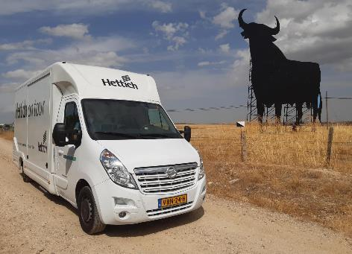
022022_a
Von Nord- bis Südeuropa unterwegs zu den Partnern aus Industrie, Handwerk und Handel. Mit „Hettich on tour” zeigt Hettich Kundennähe auch in Pandemiezeiten. Foto: Hettich
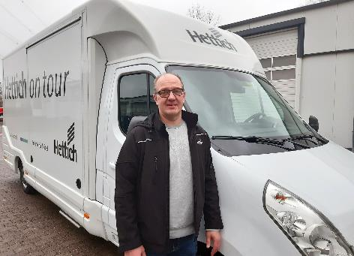
022022_b
Dirk Beinke, Projektleiter von „Hettich on tour”: „Unsere Botschaft an die Kunden lautet: Wir machen es Euch leicht! Hettich kommt mit den Neuheiten direkt zu Euch. Mit uns könnt Ihr Euer komplettes Team bis zum Azubi in sehr kurzer Zeit schulen, und das ganz ohne Reisekosten.“ Foto: Hettich

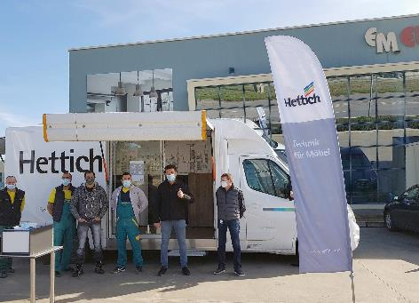
022022_c
„Hettich on tour”: Die Roadshow durch mehrere europäische Länder bringt die aktuellen Top-Neuheiten direkt zu Verarbeitern und Fachhändlern. Foto: Hettich

022022_d
Produkthighlights wie AvanTech YOU, Actro 5D, TopLine XL und eServices trotz Corona live erleben: In zwei eigens umgebauten Fahrzeugen präsentiert „Hettich on tour“ die aktuellen Highlights. Foto: Hettich

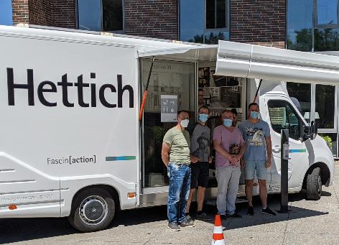
022022_e
Auch bei Möbelherstellern in Deutschland hat Hettich auf seiner Tour bereits Station gemacht (hier: Juni 2021 bei der Laue GmbH Objektausstattungen in Eberswalde). Foto: Hettich

Über Hettich
Das Unternehmen Hettich wurde 1888 gegründet und ist heute einer der weltweit größten und erfolgreichsten Hersteller von Möbelbeschlägen. Mehr als 6 600 Mitarbeiterinnen und Mitarbeiter in fast 80 Ländern arbeiten gemeinsam für das Ziel, intelligente Technik für Möbel zu entwickeln. Damit begeistert Hettich Menschen in aller Welt und ist ein wertvoller Partner für Möbelindustrie, Handel und Handwerk. Die Marke Hettich steht für konsequente Werte: Für Qualität und Innovation. Für Zuverlässigkeit und Kundennähe. Trotz seiner Größe und internationalen Bedeutung ist Hettich ein Familienunternehmen geblieben. Unabhängig von Investoren wird die Unternehmenszukunft frei, menschlich und nachhaltig gestaltet.

